下载VantUI

建仓库

李响：

病情评定模块：

1.长谷川痴呆量表，每次弹出一个问题，用户在输入框中输入答案。

2.一共有12项问题，页面上方有总分数累计。

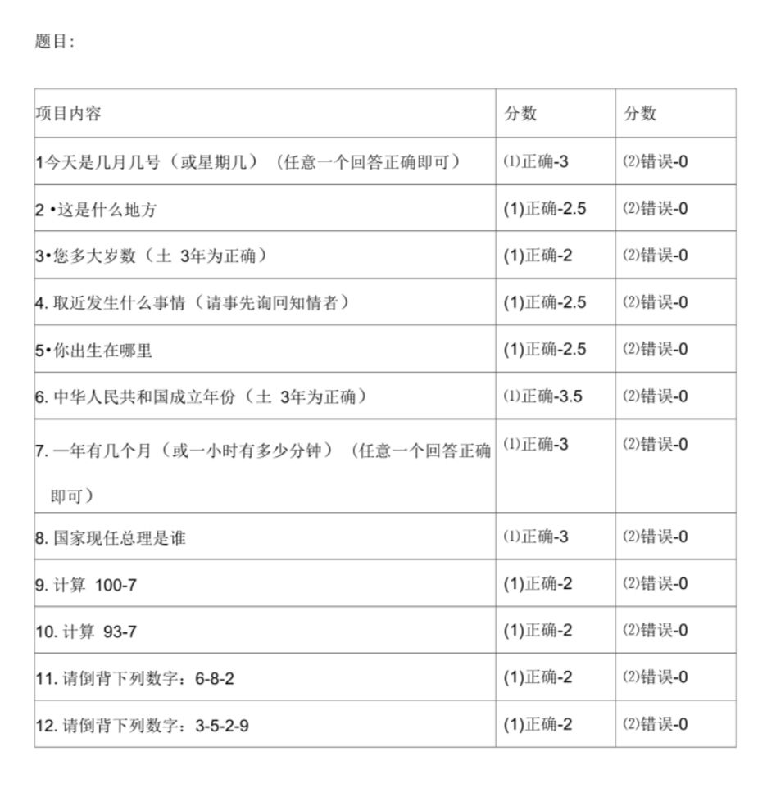

3.问题显示完后弹出页面：您的总分得分xx分，初步判断为xx。

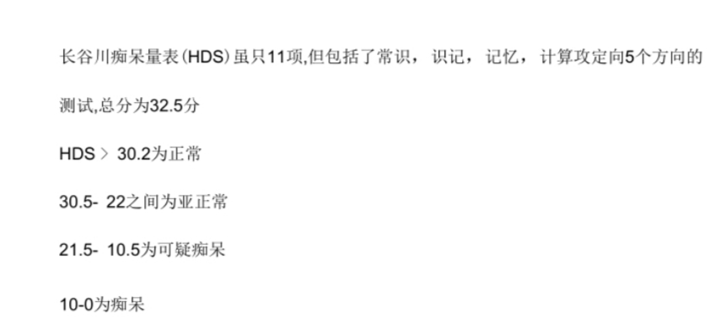

高飞：

失认症恢复模块：

1.弹出水果，颜色和数字的图片（10个左右即可），下方四个选项。

比如西瓜的图片下面是苹果，桃子，香蕉，西瓜的选项。



A.苹果

B.香蕉

C.西瓜

D.梨

2.页面上方有总分数累计。

3.全部做完后出现鼓励：

今天的任务已经完成，辛苦了！



王家祥：

失用症恢复模块：

1. 动作训练：弹出不同日常动作：刷牙，系扣子，微笑，吹蜡烛，点头摇头，伸舌头。

刷牙



图片下方：请跟我一起做吧！

1. 音乐治疗

转网易云现成接口

选择音乐风格（广场舞曲）（民歌）（古典纯音乐）（戏曲）

播放音乐

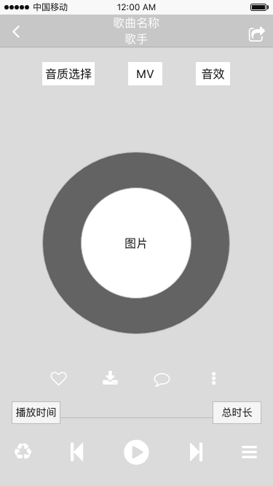

可以暂时先设计一个点击收藏的选项但暂时不实现

陈思远：

1.每日打卡：

弹出问题：今天是几月几号呢

今天天气如何呢

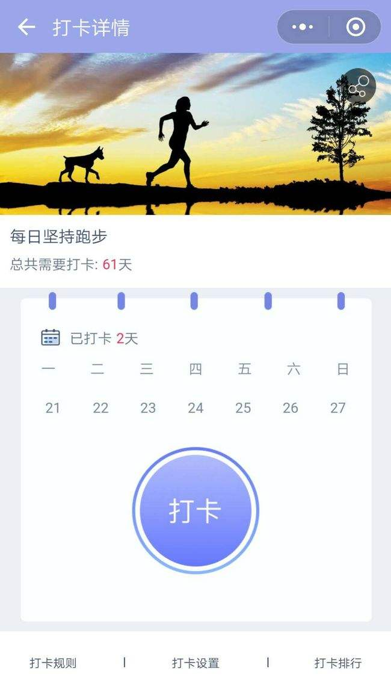 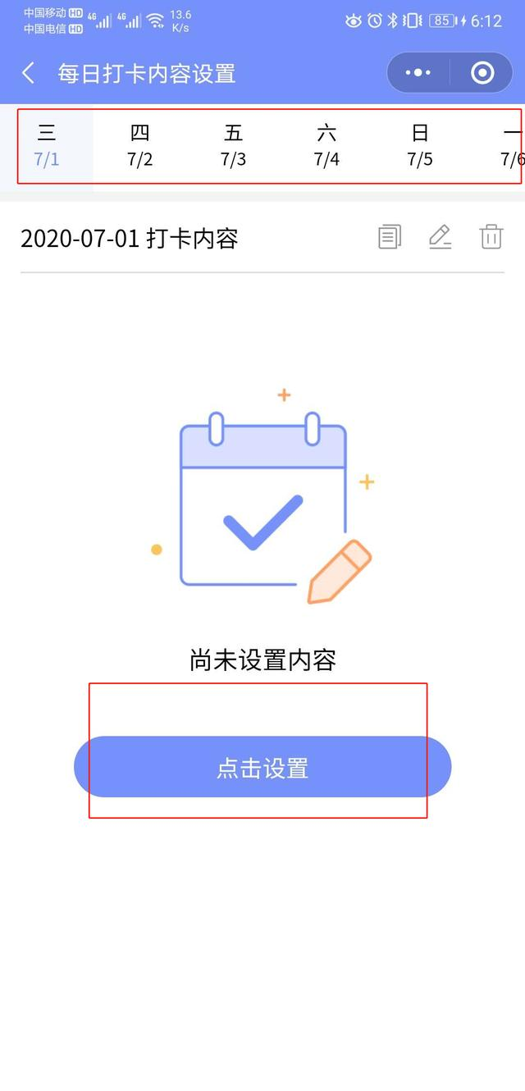

只要输入东西就积分

2.个人中心（静态页面）

登录/注册，我的积分，我的语音包，我的训练进度，积分商城。

类似这样

